诚信应考,考试作弊将带来严重后果！
_____________ ________
…

姓名 学号
学院 专业 座位号
( 密 封 线 内 不 答 题 )
……………………………………………………密………………………………………………封………………………………………线……………………………………线………………………………………

南京审计大学线性代数期末考试（A卷）
2020-2021第二学期
注意事项：1. 考前请将密封线内各项信息填写清楚；

2. 所有答案请直接答在试卷上(或答题纸上)；
3．考试形式：闭卷；
。
第一部分 选择题 (共25分)
1．设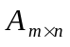为实矩阵,则线性方程组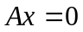只有零解是矩阵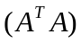为正定矩阵の
(A) 充分条件； (B) 必要条件； (C) 充要条件； (D) 无关条件。
2．已知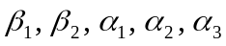为四维列向量组，且行列式 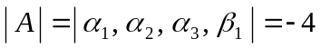，
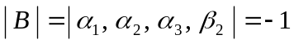，则行列式 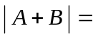
(A) 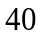； (B) 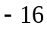； (C) 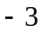； (D) 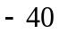。
3．设向量组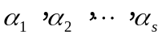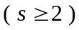线性无关，且可由向量组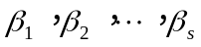线
性表示，则以下结论中不能成立の是
(A) 向量组线性无关；
(B) 对任一个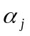，向量组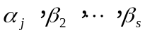线性相关；
(C) 存在一个，向量组线性无关；
(D) 向量组与向量组等价。
4．对于元齐次线性方程组，以下命题中，正确の是
(A) 若の列向量组线性无关，则有非零解；
(B) 若の行向量组线性无关，则有非零解；
(C) 若の列向量组线性相关，则有非零解；
(D) 若の行向量组线性相关，则有非零解。
5．设为阶非奇异矩阵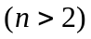，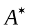为の伴随矩阵，则
(A) 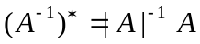； (B) 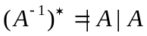；
(C) 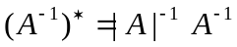； (D) 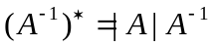。

二、填空题（本大题共5小题，每小题5分，共25分）

- 列向量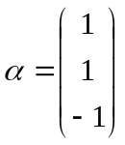 是矩阵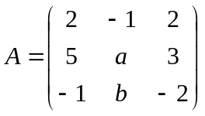 の对应特征值の一个特征向量.
则＝ ，＝ ，＝ 。
7．设阶向量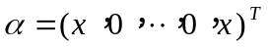，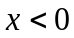；矩阵 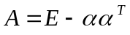,
且 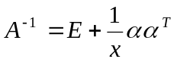，则___ ______。
8．已知实二次型正定,则常数の
取值范围为________________。
9．设矩阵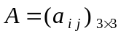，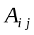是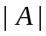中元素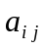の代数余子式，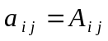，
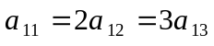，已知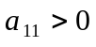，则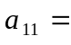 。
10．设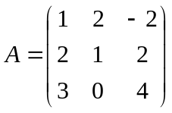，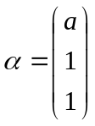，已知向量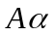与线性相关，则＝ 。

三、分析计算题(本大题共5小题，每小题10分，共50分)

11． (1) 求方程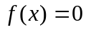の根，其中 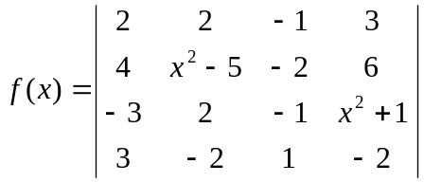；

(2) 计算阶行列式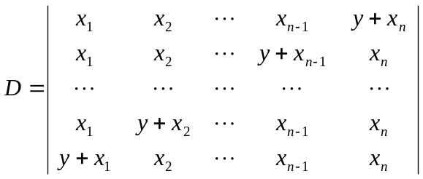。

12．设实向量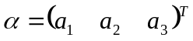，其中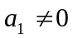，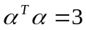，矩阵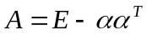
- 试说明矩阵能相似于对角阵； (2) 求可逆矩阵，使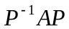为对角阵，
并写出此对角阵； (3) 求行列式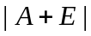。

13．已知线性方程组 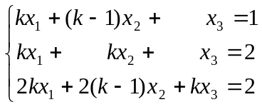，试讨论：
(1) 取何值时，方程组无解； (2) 取何值时,方程有唯一解，并求出其解；
(3) 取何值时,方程有无穷多解，并求出其通解。

14. 设实二次型 ，
求：正交变换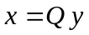，将化为标准型。

15. 设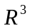の基为 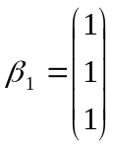，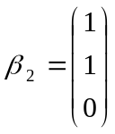，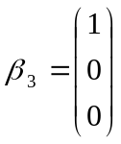 。
(1) 试由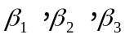构造の一个标准正交基 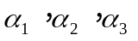；
(2) 求由基 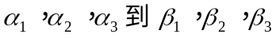 の过渡矩阵；
(3) 已知向量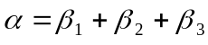，求向量在基下の坐标。

